Ой боровая зязюліна / Oi borovaya zyazyulina

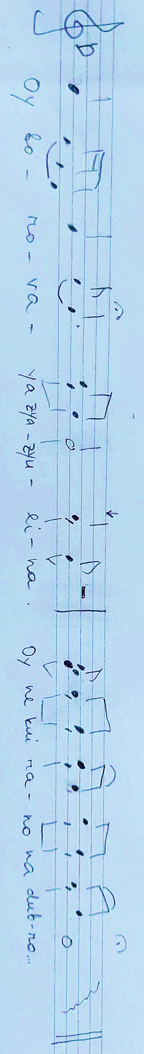

Ой боровая зязюліна.  Ой нє куй рано на дубро(вє).  Ой нє куй рано на дубровє,  Нє буді мєнє молодо(ї).  Бо я й молода послушная,  Свого свєкорка послуха(ла).  Свого свєкорка послухала  Да й вєдєрками постука(ла).  Набрала води холодної,  Дала свєкрусі напити(ся).  Дала свєкрусі напитися,  Щоб перестала сварити(ся). | Oi borovaya zyazyulina.  Oi ne kuj rano na dubro(vye).  Oi ne kuj rano na dubrovye,  Ne budi mene molodoi.  Bo ya y moloda poslušnaya,  Svoho svyekorka poslukhala.  Svoho svyekorka poslukhala  Da y vyoderkamy postukala.  Nabrala vody kholodnoji,  Dala svyekrusi napytysya.  Dala svyekrusi napytysya,  Shchob perestala svarytysya. | Oh metsa kägu,  oh ära kuku vara laanes.  Oh ära kuku vara laanes,  ära ärata mind, noort naist.  Sest mina, nooruke, olen kuulekas, / olen oma äia sõna kuulanud.  Olen oma äia sõna kuulanud  ja ämbritega kolistanud.  Tõin külma vett täis,  andsin ämmale juua.  Andsin ämmale juua,  et ta lõpetaks riidlemise.

Веснянка. Київська обл., Чорнобильський р-н, с.Рєчиця

https://drevo.etnoua.info/vse/oy-borovaya-zyazyulina/ (Drevo)
https://www.youtube.com/watch?v=sKOQWgD0yHg (Radonyca)

